

**HỌC VIỆN CÔNG NGHỆ BƯU CHÍNH VIỄN THÔNG**

**KHOA CÔNG NGHỆ THÔNG TIN**

PHÁT TRIỂN ỨNG DỤNG CHO CÁC THIẾT BỊ DI ĐỘNG

BÁO CÁO BÀI TẬP LỚN

Nhóm lớp : 05

Nhóm bài tập lớn : 07

**Giảng viên giảng dạy: Nguyễn Hoàng Anh**

Thành viên nhóm:

Lương Nhật Tuấn - B20DCCN615

**Lê Duy Mạnh – B20DCCN423 (SVTH)**

Trần Minh Nghĩa - B20DCCN471

Vũ Thị Ngọc Lan - B20DCCN387

***Hà Nội – 2024***

**MỤC LỤC**

Contents

I. Tổng quan. 6

1. Mô tả về ứng dụng. 6

2. Lý do thực hiện và concept của ứng dụng. 7

3. Kiến trúc tổng quan 7

II. Phân tích thiết kế 8

1. Biểu đồ Usecase tổng quan. 8

2. Usecase chi tiết chức năng 8

3. Biểu đồ lớp 10

4. Biểu đồ tuần tự 11

5. Sơ đồ thực thể - database 13

III. Xây dựng ứng dụng 14

1. Mô hình triển khai ứng dụng 14

2. Các chức năng của ứng dụng 17

3. Các kết quả thực hiện được. 20

4. Kết quả thử nghiệm/triển khai. 26

5. Kết luận, các điểm hạn chế. 26

6. Các Chức Năng Có Thể Phát Triển 27

7. Tài liệu tham khảo 27

Bảng phân công:

|  |  |  |  |
| --- | --- | --- | --- |
| STT | Tính năng | Mô tả | Thành viên |
| **1** | **Đăng nhập,**  **đăng ký** | **Đăng nhập, đăng ký trực**  **tiếp bằng tài khoản** | **Lê Duy Mạnh** |
| 2 | Lập kế  hoạch  hàng ngày/tuần/tháng | ● Cho phép người dùng  chọn lựa giữa việc lập kế  hoạch hàng ngày, tuần,  hoặc tháng  ● Giao diện bao gồm lịch,  form nhập liệu, và các tùy  chọn để xem lịch trình  theo các khung thời gian  khác nhau.  ● Cung cấp các tùy chọn:  thêm, sửa, xóa các công  việc hoặc sự kiện trong  lịch trình  ● Thiết kế cơ sở dữ liệu  hoặc sử dụng một dịch vụ  đám mây để lưu trữ  thông tin về các sự kiện  và công việc đã lên kế  hoạch.  ● Sử dụng Google API để  xác thực người dùng và  yêu cầu quyền truy cập  vào Google Calendar của  họ để đồng bộ hóa dữ  liệu khi có sự thay đổi xảy  ra | Vũ Thị Ngọc Lan |
| 3 | **Nhắc**  **nhở**  **deadline** | **●Nhận thông báo trước**  **khi xảy ra sự kiện trong**  **lịch trình ( mặc định**  **là thời gian trong task )**  **● Người dùng có thể điều**  **chỉnh thời gian thông**  **báo cho từng sự kiện**  **hoặc tất cả sự kiện** | **Lê Duy Mạnh** |
| 4 | Theo dõi  tiến độ  công việc | ● Phát triển biểu đồ hoặc  thanh tiến trình để hiển  thị các task sắp đến  deadline  ● Người dùng có thể xem  chi tiết sự kiện hoặc công  việc bằng cách click vào  các điểm nút trên thanh  tiến trình | Vũ Thị Ngọc Lan |
| 5 | Phân  công  công việc  trong  quản lý  dự án  nhóm | ● Người dùng có thể tạo  nhóm và thêm các thành  viên khác vào dự án  nhóm của mình  ● Phân công nhiệm vụ cho  các thành viên trong  nhóm, bao gồm việc chọn  người thực hiện, đặt  deadline, và mô tả công  việc.  ● Cung cấp giao diện cho  phép thành viên cập nhật  tiến độ công việc của họ,  bao gồm việc đánh dấu  nhiệm vụ đã hoàn thành  hoặc cập nhật phần trăm  hoàn thành.  ● Giao diện bảng theo dõi  tiến độ công việc, cho  phép quản lý dự án và  các thành viên nhóm,  xem tổng quan về tình  trạng các nhiệm vụ của  các thành viên trong dự  án | Lương Nhật Tuấn |
| 6 | Tương  tác nhóm | ● Sử dụng WebSocket  hoặc một công nghệ  tương tự để phát triển  chức năng chat realtime,  cho phép các thành viên  trong nhóm giao tiếp tức  thì.  ● Cho phép người dùng tải  lên, chia sẻ và tải xuống  tài liệu liên quan đến dự  án.  ● Cho phép người dùng  đăng bài và thảo luận về  các chủ đề liên quan đến  dự án.  ● Thiết lập quyền truy cập  cho bảng thảo luận, đảm  bảo chỉ có thành viên  trong nhóm mới có thể  xem và tham gia thảo  luận. | Trần Minh Nghĩa |
| 7 | Theo dõi  ngân  sách  nguồn  lực | ● Tạo form nhập dữ liệu  cho nguồn lực, bao gồm  thông tin về nhân sự,  thiết bị, vật liệu, và các  nguồn lực khác.  ● Cho phép người dùng  nhập và cập nhật, xóa  thông tin về ngân sách  dự án, bao gồm tổng  ngân sách, chi phí dự  kiến, và chi phí thực tế. | Lương Nhật Tuấn |

Bảng Hình ảnh:

|  |
| --- |
| Hình 1:Usecase tổng quan |
| H1.1.UC chức năng đăng nhâp |
| H1.2. UC chức năng thêm task |
| H1.3. UC chức năng sửa task |
| H1.4. UC chức năng tìm kiếm task |
| H2.Biểu đồ lớp |
| H3.1Biểu đồ tuần tự module đăng nhập |
| H3.2Biểu đồ tuần tự module đăng ký |
| H3.3Biểu đồ tuần tự module thêm task |
| H3.4Biểu đồ tuần tự module sửa task |
| H4.Sơ đồ thực thể |

Bảng từ viết tắt:

|  |  |
| --- | --- |
| App | Application |
| FE | Front-End |
| BE | Back-end |
| DB | Data base |

# Tổng quan.

## Mô tả về ứng dụng.

Ứng dụng quản lý lịch trình là một công cụ mạnh mẽ được thiết kế để giúp người dùng tổ chức và quản lý thời gian của họ một cách hiệu quả. Đây thường là một ứng dụng di động hoặc máy tính có giao diện dễ sử dụng, cho phép người dùng tạo ra lịch trình cá nhân theo các mốc thời gian như ngày, tuần, hoặc tháng.

Các tính năng chính của ứng dụng bao gồm:

1. **Tạo và Chỉnh sửa Lịch Trình:** Người dùng có thể tạo ra các sự kiện, cuộc họp, hay các nhiệm vụ và chỉnh sửa chúng một cách linh hoạt. Họ có thể đặt thời gian, địa điểm, và mô tả chi tiết cho mỗi mục trong lịch trình của họ.
2. **Nhắc Nhở và Báo Thức:** Ứng dụng cung cấp tính năng nhắc nhở để người dùng không bỏ lỡ bất kỳ sự kiện quan trọng nào. Các báo thức có thể được đặt theo ý muốn của người dùng, đảm bảo họ luôn được nhắc nhở đúng lúc.
3. **Chia Sẻ Lịch Trình:** Người dùng có thể chia sẻ lịch trình của mình với gia đình, bạn bè hoặc đồng nghiệp. Điều này giúp tạo ra sự đồng thuận và dễ dàng điều chỉnh các kế hoạch khi cần thiết.
4. **Tích Hợp Công Cụ Khác:** Nhiều ứng dụng quản lý lịch trình còn tích hợp các tính năng khác như quản lý danh sách công việc, ghi chú, hoặc thậm chí tính năng tạo báo cáo về việc sử dụng thời gian.

Mục tiêu của ứng dụng là giúp người dùng tăng cường tổ chức cá nhân, quản lý thời gian một cách hiệu quả và cải thiện năng suất trong công việc và cuộc sống hàng ngày.

## Lý do thực hiện và concept của ứng dụng.

Lý do thực hiện ứng dụng quản lý lịch trình xuất phát từ nhu cầu ngày càng tăng của mọi người trong việc tổ chức và quản lý thời gian cá nhân một cách hiệu quả. Cuộc sống hiện đại mang lại nhiều áp lực và yêu cầu đa dạng, và việc có một công cụ giúp đỡ trong việc quản lý thời gian trở nên cần thiết hơn bao giờ hết.

Concept của ứng dụng quản lý lịch trình là cung cấp cho người dùng một nền tảng linh hoạt và dễ sử dụng để tạo, quản lý và theo dõi lịch trình cá nhân của họ. Điều này được thực hiện bằng cách kết hợp các tính năng như tạo sự kiện và nhiệm vụ, đặt nhắc nhở, chia sẻ lịch trình và tích hợp các công cụ khác như danh sách công việc và ghi chú.

Concept này tập trung vào việc cung cấp một trải nghiệm người dùng tốt nhất, với giao diện dễ sử dụng, tính linh hoạt và tính năng tương tác cao. Mục tiêu cuối cùng là giúp người dùng tăng cường hiệu suất làm việc, giảm căng thẳng và tạo ra sự cân bằng giữa công việc và cuộc sống.

1. Top of Form

Top of Form

## Kiến trúc tổng quan

* Công nghệ, framework sử dụng: Android, Java
* Cơ sở dữ liệu: SQLite
* Kiến trúc hệ thống bao gồm các phần sau
  + Activity và Fragment: chứa các activity và fragment phục vụ hiển thị giao diện tới người dùng
  + Adapter: Các adapter dùng cho recycleview
  + Layout xml: chứa giao diện chính của ứng dụng
  + Database và DAO: là lớp data access layer mục đích phục vụ việc truy vấn, lưu trữ dữ liệu từ người dùng tới cơ sở dữ liệu
  + Model: Chứa các entity model của hệ thống

# Phân tích thiết kế

## Biểu đồ Usecase tổng quan.

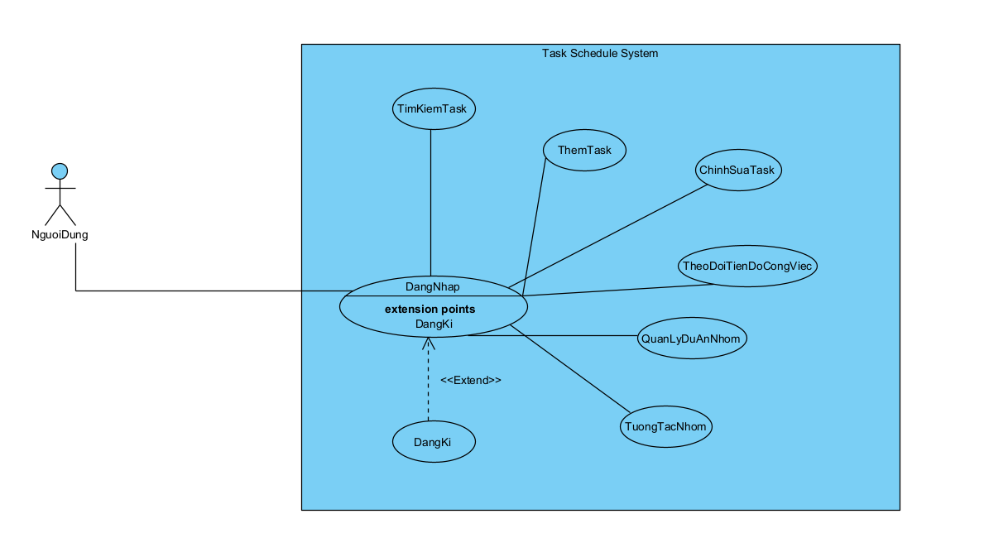

Hình 1: Usecase tổng quan

## Usecase chi tiết chức năng Đăng nhập, Đăng ký, Thêm, Sửa, Xóa Task

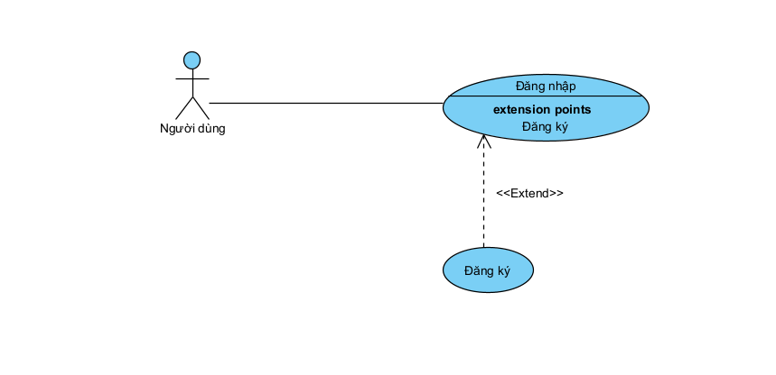

H1.1.UC chức năng Đăng nhập, Đăng ký

H1.2.UC chức năng thêm Task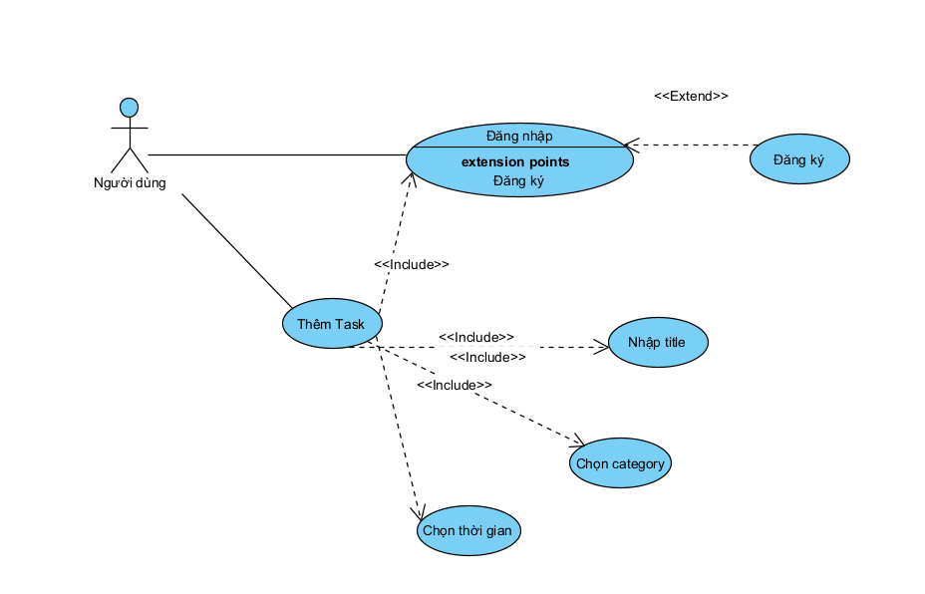

H1.3.Chức năng sửa task:

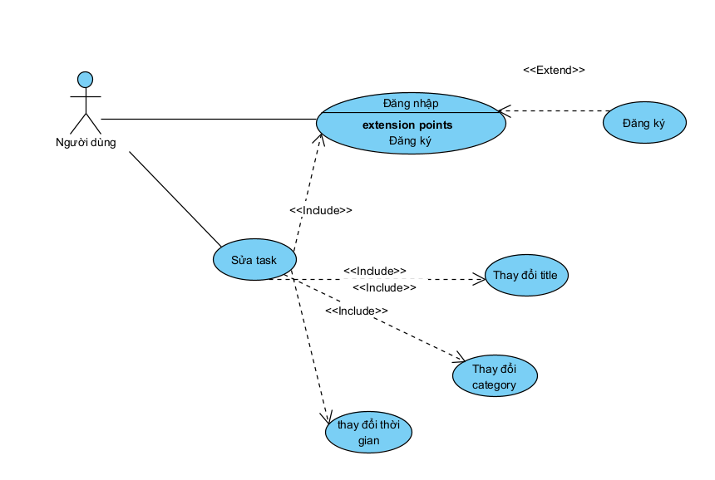

H1.4.Usecase XemPhanTichChart:

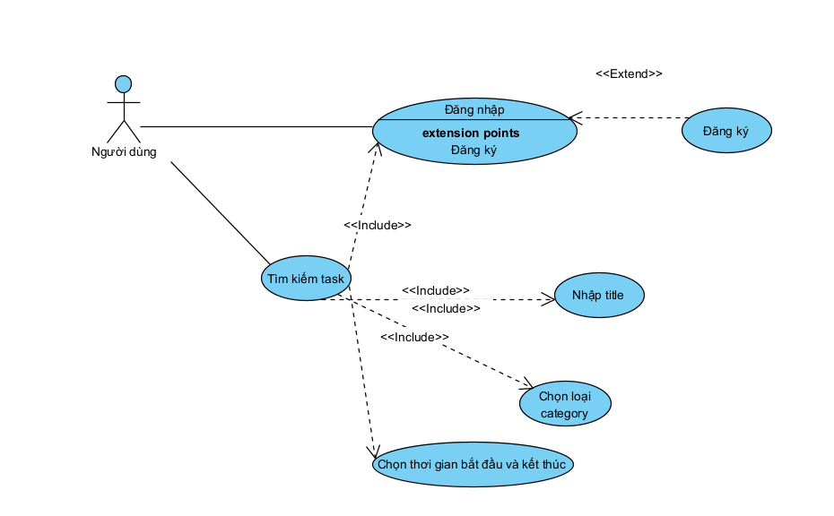

## Biểu đồ lớp

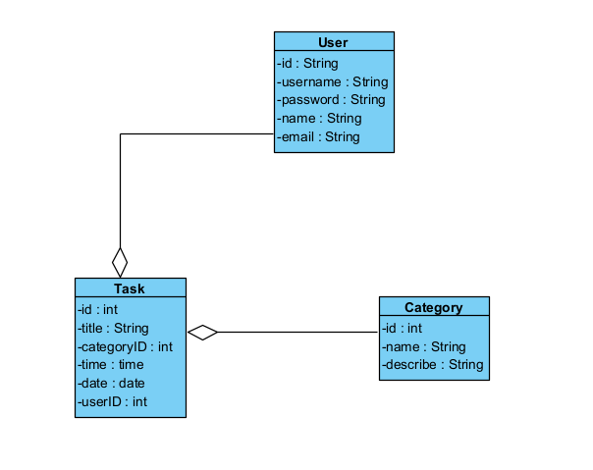

H2.Biểu đồ lớp thực thể

## Biểu đồ tuần tự

* Biểu đồ tuần tự module đăng nhập

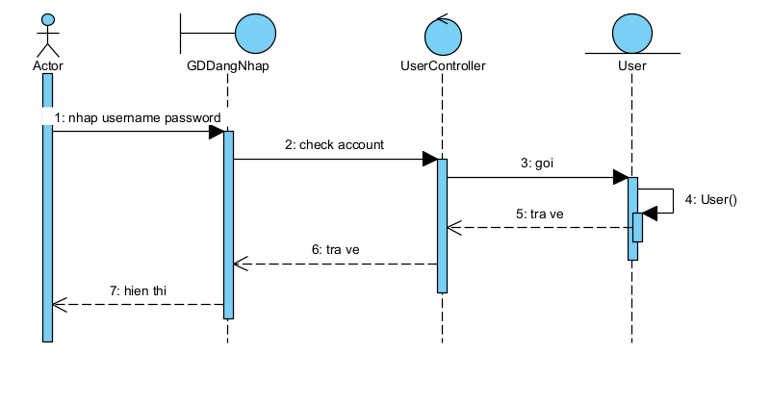

H3.1 Biểu đồ tuần tự module đăng nhập

* + Biểu đồ tuần tự module đăng ký

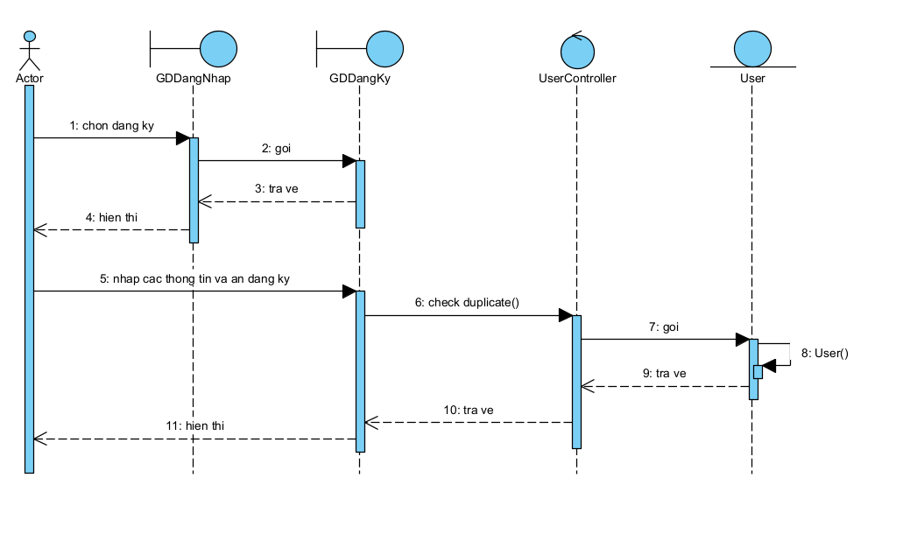

H3.2 Biểu đồ tuần tự module đăng ký

* + Biểu đồ tuần tự module thêm task

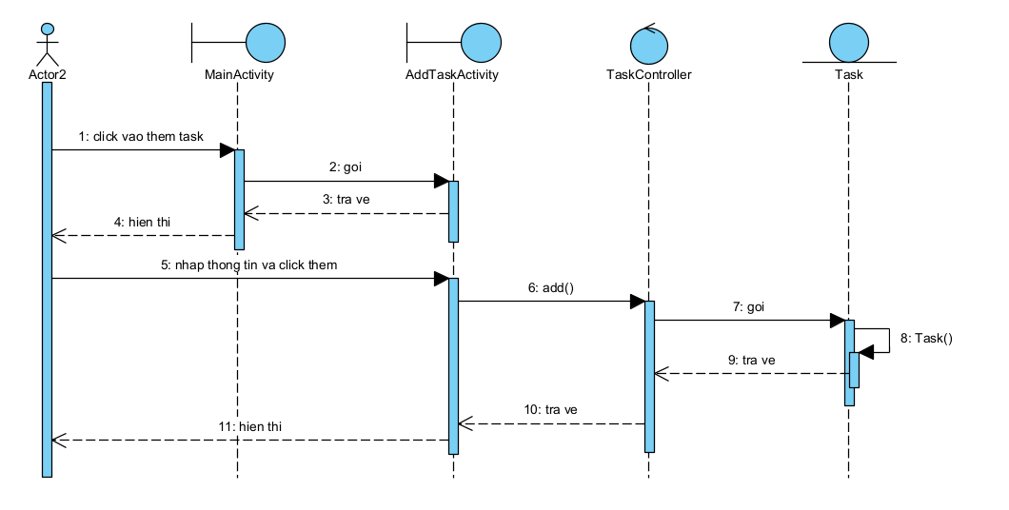

H3.3 Biểu đồ tuần tự module thêm task

* + Biểu đồ tuần tự module sửa task

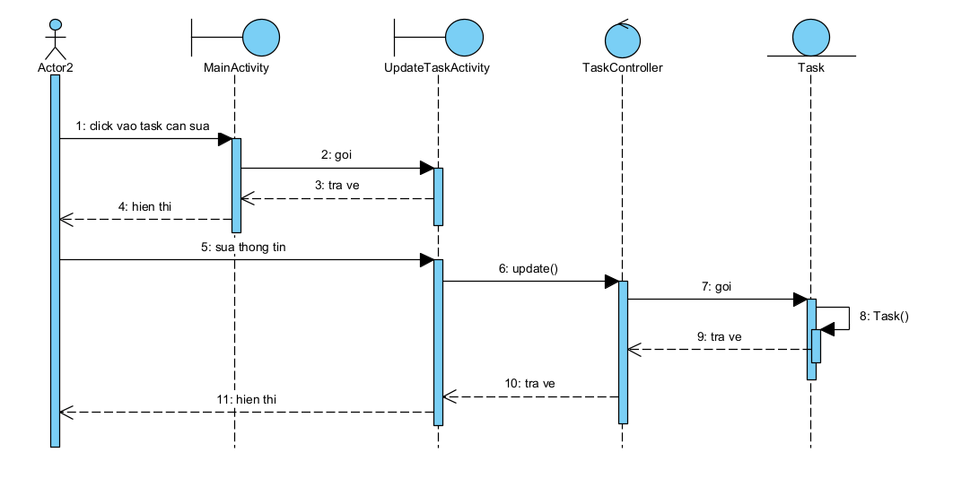

H3.4 Biểu đồ tuần tự module sửa task

## Sơ đồ thực thể - database

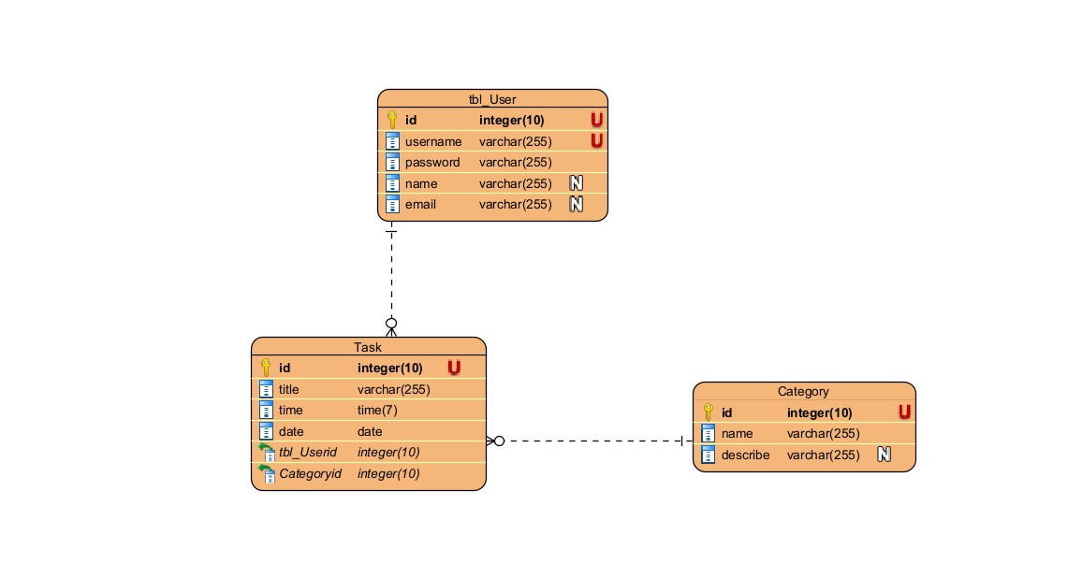

H4.Sơ đồ thực thể CSDL

# Xây dựng ứng dụng

## Mô hình triển khai ứng dụng

## Xây dựng các file XML cho layout của ứng dụng

## 

## 

## Xây dựng các Activity tương ứng với layout đã dựng

## 

## Khai báo vào file AdroidManifest.xml

## 

## Xây dựng các Adapter cho các RecyclerView tương ứng

## 

## Xây dựng các Fragment để găn vào MainActivity

## 

## Thiết kế các Model để lưu trữ thông tin và Lớp SQLiteHelper để tương tác với cơ sở dữ liệu

## 

## 

## 

## 

## Các chức năng của ứng dụng

|  |  |  |  |
| --- | --- | --- | --- |
| STT | Tính năng | Mô tả | Thành viên |
| 1 | Đăng nhập,đăng ký | Đăng nhập, đăng ký trựctiếp bằng tài khoản | Lê Duy Mạnh |
| 2 | Lập kếhoạchhàng ngày/tuần/tháng | ● Cho phép người dùngchọn lựa giữa việc lập kếhoạch hàng ngày, tuần,hoặc tháng● Giao diện bao gồm lịch,form nhập liệu, và các tùychọn để xem lịch trìnhtheo các khung thời giankhác nhau.● Cung cấp các tùy chọn:thêm, sửa, xóa các côngviệc hoặc sự kiện tronglịch trình● Thiết kế cơ sở dữ liệuhoặc sử dụng một dịch vụđám mây để lưu trữthông tin về các sự kiệnvà công việc đã lên kếhoạch.● Sử dụng Google API đểxác thực người dùng vàyêu cầu quyền truy cậpvào Google Calendar củahọ để đồng bộ hóa dữliệu khi có sự thay đổi xảyra | Vũ Thị Ngọc Lan |
| 3 | Nhắcnhởdeadline | ●Nhận thông báo trướckhi xảy ra sự kiện tronglịch trình ( mặc địnhlà thời gian trong task )● Người dùng có thể điềuchỉnh thời gian thôngbáo cho từng sự kiệnhoặc tất cả sự kiện | Lê Duy Mạnh |
| 4 | Theo dõitiến độcông việc | ● Phát triển biểu đồ hoặcthanh tiến trình để hiểnthị các task sắp đếndeadline● Người dùng có thể xemchi tiết sự kiện hoặc côngviệc bằng cách click vàocác điểm nút trên thanhtiến trình | Vũ Thị Ngọc Lan |
| 5 | Phâncôngcông việctrongquản lýdự ánnhóm | ● Người dùng có thể tạonhóm và thêm các thànhviên khác vào dự ánnhóm của mình● Phân công nhiệm vụ chocác thành viên trongnhóm, bao gồm việc chọnngười thực hiện, đặtdeadline, và mô tả côngviệc.● Cung cấp giao diện chophép thành viên cập nhậttiến độ công việc của họ,bao gồm việc đánh dấunhiệm vụ đã hoàn thànhhoặc cập nhật phần trămhoàn thành.● Giao diện bảng theo dõitiến độ công việc, chophép quản lý dự án vàcác thành viên nhóm,xem tổng quan về tìnhtrạng các nhiệm vụ củacác thành viên trong dựán | Lương Nhật Tuấn |
| 6 | Tươngtác nhóm | ● Sử dụng WebSockethoặc một công nghệtương tự để phát triểnchức năng chat realtime,cho phép các thành viêntrong nhóm giao tiếp tứcthì.● Cho phép người dùng tảilên, chia sẻ và tải xuốngtài liệu liên quan đến dựán.● Cho phép người dùngđăng bài và thảo luận vềcác chủ đề liên quan đếndự án.● Thiết lập quyền truy cậpcho bảng thảo luận, đảmbảo chỉ có thành viêntrong nhóm mới có thểxem và tham gia thảoluận. | Trần Minh Nghĩa |
| 7 | Theo dõingânsáchnguồnlực | ● Tạo form nhập dữ liệucho nguồn lực, bao gồmthông tin về nhân sự,thiết bị, vật liệu, và cácnguồn lực khác.● Cho phép người dùngnhập và cập nhật, xóathông tin về ngân sáchdự án, bao gồm tổngngân sách, chi phí dựkiến, và chi phí thực tế. | Lương Nhật Tuấn |

## Các kết quả thực hiện được.

|  |  |  |  |
| --- | --- | --- | --- |
| TT | Chức năng | Mô tả | Giao diện |
| 1 | Đăng nhập – đăng ký | Giao diện đăng nhập gồm 2 ô input để nhập username và password, có option lựa chọn đăng nhập với tài khoản Google,nút Login để đăng nhập và một text click Sigup để đăng kýKhi người dùng click vào Sigup sẽ được dẫn tới giao diện đăng ký gồm 4 ô input Username, Email, Password và Repassword và một button Sigup để đăng ký. |  |
| 2 | Nhận thông báo trướckhi xảy ra sự kiện tronglịch trình | 2.1. Sau khi đăng nhập thành công người dùng sẽ chuyển đến giao diện MainActivity tại đây có avatar người dùng, thanh tabbar để hiển thị các option.Phía dưới là List các Task sắp tớiMột Button ADD để thêm task mớiDưới cùng là thanh navigation gôm 4 chức năng: Home, Schedule, TeamWork và Profile |  |
| 3 | Người dùng có thể điềuchỉnh thời gian thôngbáo cho từng sự kiệnhoặc tất cả sự kiện | Khi chọn vào Schedule ở thanh taskbar người dùng sẽ chuyển đến giao diện bên. Ở đây sẽ hiện ra chi tiết các task sắp tới của người dùng, người dùng có thể click vào 1 task để tùy chỉnh.Khi click vào 1 task người dùng sẽ tới giao diện chỉnh sửa thông tin task, người dùng có thể tùy chỉnh các thông tin và ấn lưu. | AA |
| 4 | Nhận thông báo khi có task | Khi task đến thời gian sẽ có notification hiện lên thông báo với người dùng. |  |

## Kết quả thử nghiệm/triển khai.

## Kết luận, các điểm hạn chế.

* Ưu điểm :
* Có một số tính năng cho người dùng như những app tương tự.
* Tạo tài khoản người dùng dễ dàng.
* Các Task đa dạng có thể thêm vào tùy ý.
* Giao diện đơn giản, thân thiện, dễ sử dụng.
* Nhược điểm:
* Ứng dụng thiết kế chưa bắt mắt
* Là ứng dụng đang phát triển nên đang thiếu nhiều tính năng
* Một số phần custom task còn chưa tốt

## Các Chức Năng Có Thể Phát Triển

* Tính năng liên kết với một số ứng dụng lập lịch của Google: Cho phép người dùng kết nối tài khoản Google của họ để tự động đồng bộ hóa các tác vụ và dữ liệu.
* Tính năng phân tích và tính toán với những số liệu lập lịch của người dùng: Sử dụng AI để phân tích thói quen người dùng và đưa ra những gợi ý.

## Tài liệu tham khảo

**Android Cookbook, 2nd Edition by**[**Ian F. Darwin**](https://www.oreilly.com/search?q=author:%22Ian%20F.%20Darwin%22) **Released May 2017**

**Free Project Calendar Templates By**[**Kate Eby**](https://www.smartsheet.com/content-center/author/Kate%20Eby)

Hết

## 